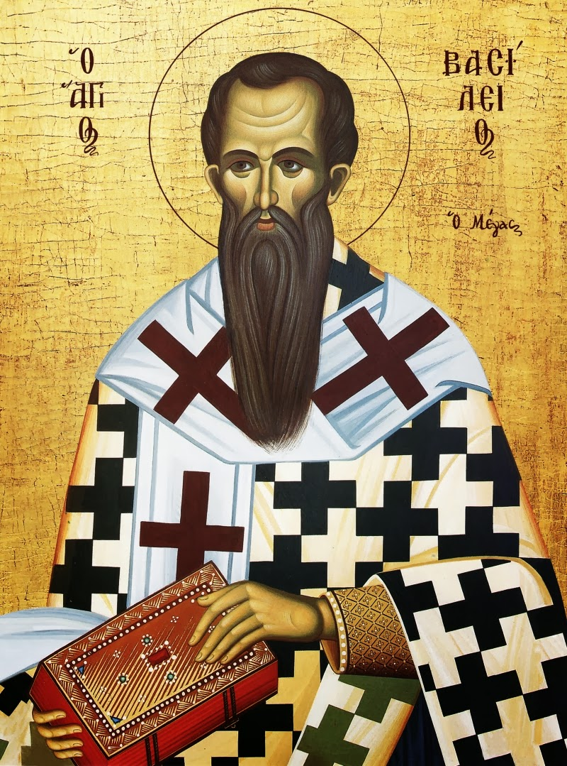

Ο Αϊ Βασίλης

Ο Άγιος Βασίλειος